10 мая в старшей группе № 13 «Гномики» прошло познавательное занятие «День памяти», посвященное Дню Победы. Сандык Андрей, Шастина Аня, Мареева Варя, Кузакова Камилла рассказали о своих прабабушках и прадедушках, которые воевали во время Великой Отечественной войны и трудились в тылу. Дети показали фотографии, награды, которые сохранились в их семьях. Вспоминали о том, как они с родителями посетили мемориал «Вечный огонь»
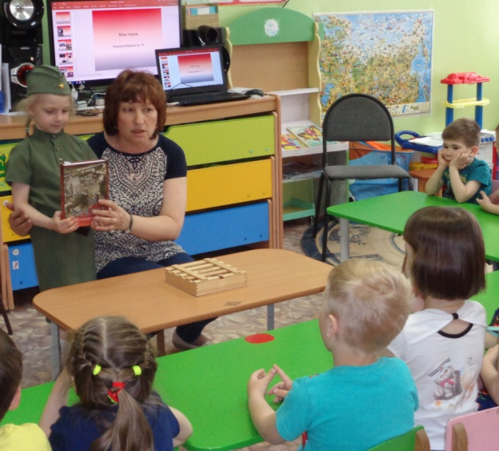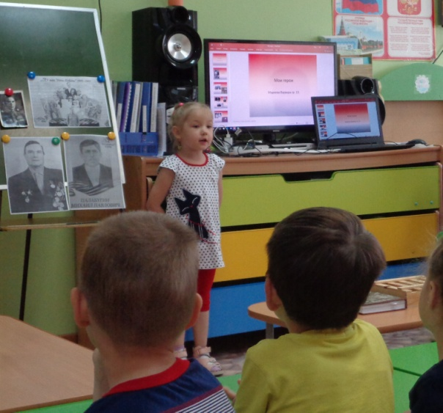
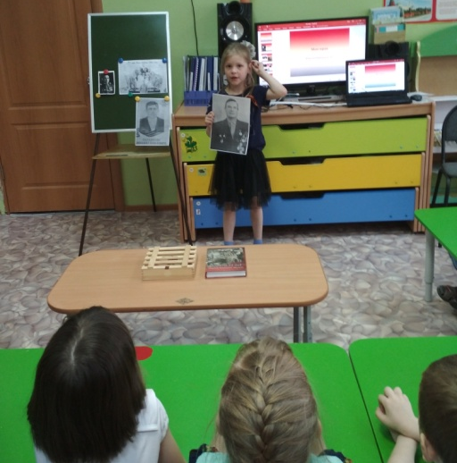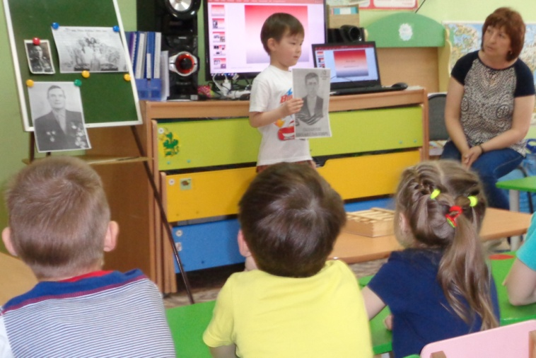

Подготовила воспитатель: Вологжина Г.А.

